
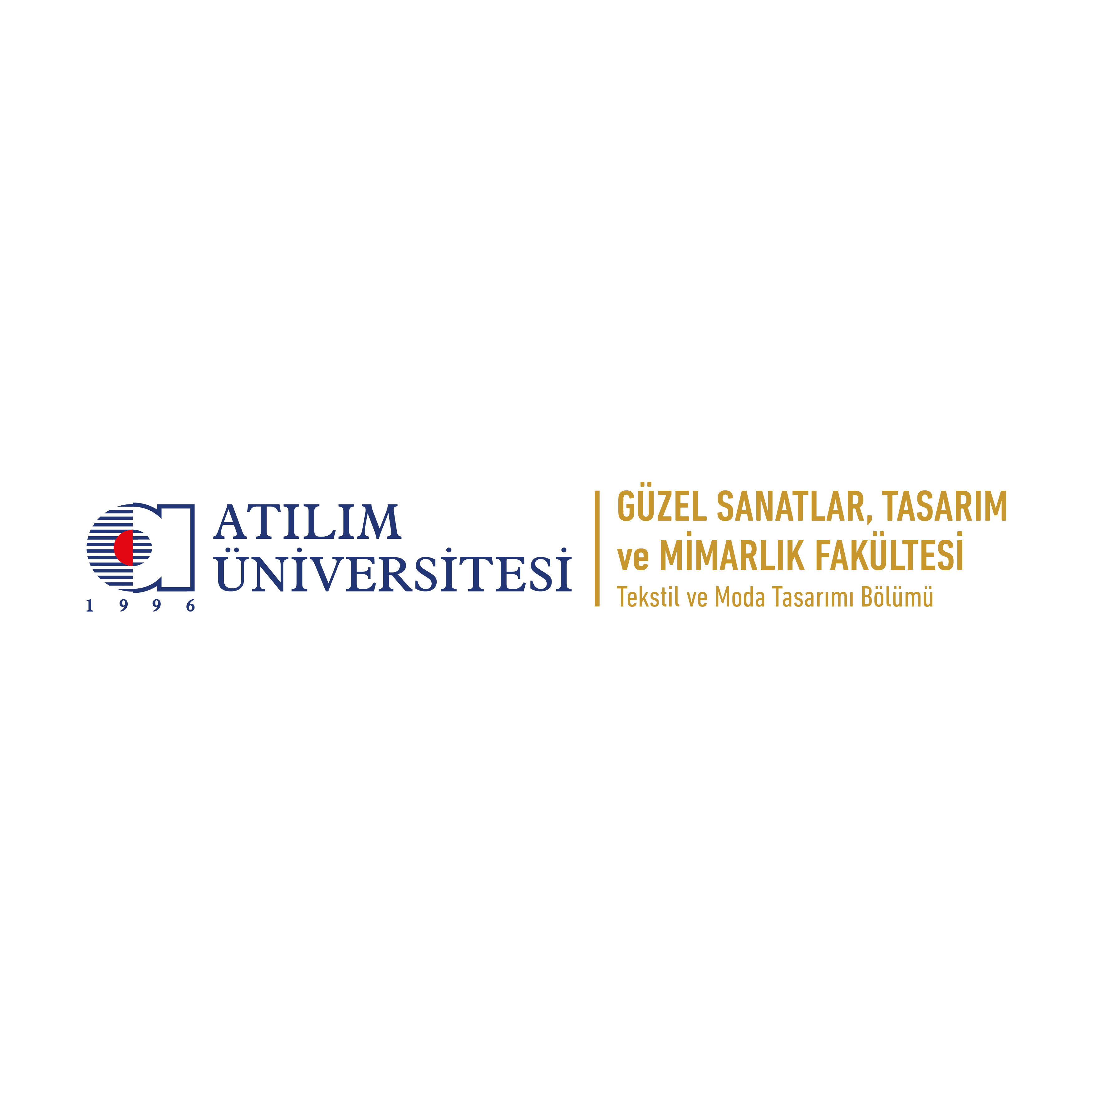

Sena Sürmeli Aydeniz
Öğretim Görevlisi
Atılım Üniversitesi
Tekstil ve Moda Tasarımı Bölümü 06830 İncek, Gölbaşı, Ankara sena.surmeli@atilim.edu.tr
Tel: +90 312 586 89 13 (ofis no: 4035)

KİŞİSEL BİLGİLER

Doğum Tarihi | 24.10.1994
Doğum Yeri | İstanbul

EĞİTİM

08/2019 – 10/2024 | Ankara Hacı Bayram Veli Üniversitesi, Moda Tasarımı, Doktora
08/2016 – 07/2019 | Ankara Hacı Bayram Veli Üniversitesi, Moda Tasarımı, Yüksek Lisans
09/2012 – 06/2016 | Gazi Üniversitesi, Moda Tasarımı, Lisans

AKADEMİK DENEYİMLER

03/2023 – … | Öğretim Görevlisi,  Tekstil ve Moda Tasarımı Bölümü, Atılım Üniversitesi, Ankara/Türkiye
03/2019 – 03/2023 | Araştırma Görevlisi,  Tekstil ve Moda Tasarımı Bölümü, Atılım Üniversitesi, Ankara/Türkiye

İDARİ GÖREVLER

10/2023 - … | Staj Komisyon Başkanı, Tekstil ve Moda Tasarımı Bölümü/Güzel Sanatlar Tasarım ve Mimarlık Fakültesi (Atılım Üniversitesi)

MESLEKİ DENEYİMLER

02/2018 – 03/2019 | Tedarik uzmanı,  Kadın/Örme Departmanı, Defacto Plaza, İstanbul/Türkiye
09/2017 – 01/2018 | Öğretmen (Teknoloji/Tasarım),  Ortaöğretim, Dostluk Ortaokulu, İstanbul/Türkiye

UZMANLIK / ARAŞTIRMA ALANLARI

1 | Moda Tasarımı
2 | Tasarımı Eğitimi
3 | Yaratıcı Drapaj Teknikleri
4 | Yaratıcı Kalıp Uygulamaları
5 | Moda İllüstrasyonu

YAYINLAR

1 | Çeğindir, N. Y., Sürmeli Aydeniz, S. (2024). Moda Tasarımında Yaratıcı Kalıp Uygulamalarına Yönelik Bibliyometrik Analiz ve Sistematik Derleme. Turkish Journal of Fashion Design and Management. 6(2), 213- 232. https://doi.org/10.54976/tjfdm.1473237
2 | Sürmeli Aydeniz, S. & Çeğindir, N. Y., (2022). Creative Pattern Trials For Above The Keyboard Wear With Trompe l’oeil Illusion. Sanat&tasarım dergisi, 12(2), 365-378. https://doi.org/10.20488/sanattasarim.1221685
3 | Göklüberk Özlü, P. & Aydeniz, S., (2021). Pandemide dijital moda gösterileri. Sosyal bilimler dergisi, 8(54), 455-467. http://dx.doi.org/10.29228/SOBIDER.52649
4 | Sürmeli, S. (2019). Dekonstrüksiyon unsurlarının hazır giyimde kullanılma durumu (Tez no: 562078). [Master tezi, Ankara Hacı Bayram Veli Üniversitesi]. YÖK tez merkezi, https://tez.yok.gov.tr/UlusalTezMerkezi/giris.jsp

KONFERANS SUNUMLARI

1 | Çileroğlu, B. & Sürmeli, S. (2019, 05, 9-12). Dekonstrüksiyon Modasında Brikolaj ve Hazır Giyimde Kullanımı [Konferans sunumu]. INFAD 4. Uluslararası Sanat Tasarım ve Moda Kongresi, 145-164, Beyrut/Lübnan.

PROJELER

1 | “Hazır Giyim Sektöründe Sürdürülebilir Farkındalık İçin Yerel Dokumaların Koleksiyon Tasarımlarında Kullanımı”, Araştırmacı, Atılım Üniversitesi Lisans Araştırmaları Projesi (LAP), Ankara, Ekim, 2023

SANAT FAALİYETLERİ (KARMA - GRUP SERGİLER)

1 | Sürmeli Aydeniz, S. (2025). Eser: “Karma”, Dokuz Eylül Üniversitesi Güzel Sanatlar Fakültesi’nin 50. Yılında Uluslararası Sanat ve Tasarımın Dünü, Bugünü, Yarını Sempozyumu “Yarım Asır" Karma Sergisi, 17 Kasım-17 Aralık, İzmir, Türkiye
2 | Sürmeli Aydeniz, S. (2025). Eser: “İki Arada: Gerçek ve Yanılsama” I. Uluslararası Sanat Ve Tasarımda Yansımalar Jürili Online Karma Sergisi, 05-09 Mayıs, İstanbul, Türkiye
3 | Sürmeli Aydeniz, S. (2024). Eser: “İz” II. Uluslararası Kültürel Tasarımlar Ve Sürdürülebilirlik Çevrimiçi Karma Sergi, 27-31 Aralık, İzmir, Türkiye
4 | Sürmeli Aydeniz, S. (2024). Eser: “Dantel” 6.Uluslararası Geleneksel Yöresel ve Kültürel Değerler Sempozyumu Karma Sergi, 07-09 Kasım, Gaziantep, Türkiye
5 | Sürmeli Aydeniz, S. (2024). Eser: “Kimliğin Kesitleri”, UMEUS-2024 Uluslararası Jürili Çevrimiçi Tekstil ve Moda Tasarımı Sergisi, Niğde, Türkiye
6 | Sürmeli Aydeniz, S. (2024). Eser: “Sewing Illustration”, 10. Uluslararası New York Konferansı Sanat Sergisi, 01-03 Haziran, New York, Amerika Birleşik Devletleri
7 | Sürmeli Aydeniz, S. (2024). Eser: “Zamanın Tuşları", Yalova Üniversitesi Sanat ve Tasarım Fakültesi, 100 Yılın Yansıması Uluslararası Jürili Karma Sergi, 9-14 Ocak, Yalova, Türkiye
8 | Sürmeli Aydeniz, S. (2023). Eser: “Ritüel Bağlam”, Ege Üniversitesi Moda ve Tasarım Yüksekokulu, I. Uluslararası Kültürel Tasarımlar ve Sürdürülebilirlik-Hafıza Çevrimiçi Karma Sergi, 21-24 Aralık, İzmir, Türkiye
9 | Sürmeli Aydeniz, S. (2023). Eser: “Dallol”, İnönü Üniversitesi Güzel Sanatlar ve Tasarım Fakültesi, Cumhuriyetin 100. Yılı Anısına Uluslararası Çevrimiçi Jürili Karma Sergi, 29 Ekim-15 Kasım, Malatya, Türkiye
10 | Sürmeli Aydeniz, S. (2023). Eser: “İnsan ve Doğası”, Ağrı İbrahim Çeçen Üniversitesi Eğitim Fakültesi Güzel Sanatlar Eğitimi Bölümü, 1873’ten 2023’e Neşet Günal: Toprak Adamı Temalı Ulusal Çevrimiçi Karma Sergisi, 03-07 Temmuz, Ağrı, Türkiye
11 | Sürmeli Aydeniz, S. (2023). Eser: “Big Waste”, İstanbul Aydın Üniversitesi İletişim Fakültesi, Toplumsal Dönüşüm Uluslararası İletişim, Dijitalleşme ve Toplum Sempozyumu Karma Sergisi, 10-12 Mayıs, İstanbul, Türkiye
12 | Sürmeli Aydeniz, S. (2023). Eser: “Yeniden”, Ankara Hacı Bayram Veli Üniversitesi Sanat ve Tasarım Fakültesi Moda Tasarımı Bölümü, Türkiye Cumhuriyeti’nin 100. Yılı 29 Ekim Cumhuriyet Bayramı Uluslararası Jürili Moda Tasarımı Sergisi, 28 Ekim-10 Kasım, Ankara, Türkiye
13 | Sürmeli Aydeniz, S. (2022). Eser: “Biz”, Selçuk Üniversitesi Mimarlık ve Tasarım Fakültesi, Kadını Anlat İsimli Uluslararası Jürili Online Karma Sergi, Selçuk Üniversitesi, 08-22 Mart, Konya, Türkiye
14 | Sürmeli Aydeniz, S. (2021). Eser: “Aydınlık Gölge”, Bursa Uludağ Üniversitesi Teknik Bilimler Meslek Yüksekokulu Tasarım Bölümü, Uluslararası Uludağ Sanat ve Tasarım Bienali, 01-15 Aralık, Bursa, Türkiye
15 | Sürmeli Aydeniz, S. (2021). Eser: “Çocuk Gelin”, Antalya Büyükşehir Belediyesi, 8 Mart Dünya Kadınlar Günü Uluslararası Karma Sergisi, 09-14 Mart, Antalya, Türkiye
16 | Sürmeli Aydeniz, S. (2020). Eser: “New World”, Atyrau Universitesi, Khalel Dosmukhamedov Atyrau Üniversitesi'nin 70. Yılına Ait Uluslararası Online Sergisi, 18 Aralık, Atyrau, Kazakistan
17 | Sürmeli Aydeniz, S. (2019). Eser: “-“ Kırgızistan-Türkiye Manas Üniversitesi, Dönüşüm Temalı Uluslararası Karma Sergi, 29 Nisan-17 Mayıs, Bişkek, Kırgızistan

ÖDÜLLER

Haziran/2016 | Gazi Üniversitesi, Sanat ve Tasarım Fakültesi, Moda Tasarımı Bölüm Üçüncüsü Derecesi.

SERTİFİKALAR

Kurs sertifikası | Güvenli Çocuk Giyimi E-Sertifika Programı, Bursa Ticaret İl Müdürlüğü, 20 Mayıs, 2022.
Kurs Sertifikası | CLO 3D Eğitimi, Görsel Sanatlar Akademisi, 07 Temmuz- 28 Ağustos, 2020
Seminer Katılım Belgesi | Oryantasyon ve Etkili Eğitim Semineri, Atılım Üniversitesi, 06 Mart, 2020, Ankara, Türkiye
Kurs Sertifikası | Moda Marka Yönetimi Sertifika Programı, Vakko Esmod Uluslararası Moda Akademisi, 06-27 Nisan, 2019, Ankara, Türkiye
Seminer Katılım Belgesi | TÜBİTAK Ulusal ve Uluslararası Proje Yazım Eğitimi, Atılım Üniversitesi Argeda Teknoloji Transfer Ofisi, 2019, Ankara, Türkiye
Kurs Sertifikası | Pedagojik Formasyon Eğitimi, Gazi Üniversitesi, 2016, Ankara, Türkiye
Seminer Katılım Belgesi | 360 Derece Marka Eğitim Programı, Ankara Marka Festivali, 14-16 Aralık, 2016, Ankara, Türkiye
Katılım Belgesi | Kemali Hoca’nın Gökyüzü Odası Projesi, Moda Tasarımı Çalıştayı, Gazi Üniversitesi Araştırma ve Uygulama Hastanesi Pediatrik Beyin ve Sinir Cerrahi Anabilim Dalı, Temmuz-Aralık 2016, Ankara, Türkiye
Workshop | Ankara Marka Festivali, Atık Tekstil Değerlendirme Atölyesi, Yürütücü, 28-30 Kasım, 2019, Ankara, Türkiye

VERİLEN DERSLER

Yıl/Dönem | Dersler
2025-2026  Güz Dönemi | Moda Resmi I
2025-2026  Güz Dönemi | Yaratıcı Kalıp Uygulamaları
2025-2026  Güz Dönemi | Moda Tasarımı III
2024-2025  Bahar Dönemi | Moda Tasarımı II
2024-2025  Bahar Dönemi | Moda Tasarımı IV
2024-2025  Güz Dönemi | Moda Tasarımı I
2024-2025  Güz Dönemi | Moda Tasarımı III
2023-2024  Bahar Dönemi | Moda Resmi II
2023-2024  Bahar Dönemi | Moda Tasarımı II
2023-2024  Bahar Dönemi | Çocuk Giysi Tasarımı
2023-2024  Güz Dönemi | Moda Resmi I
2023-2024  Güz Dönemi | Moda Tasarımı I
2023-2024  Güz Dönemi | Yaratıcı Kalıp Uygulamaları
2022-2023  Bahar Dönemi | Moda Resmi II
2022-2023  Bahar Dönemi | Moda Tasarımı II
2022-2023  Bahar Dönemi | Drapaj

